2025秒杀价格异常报错及新规解析

最近不少卖家反馈，秒杀价格出现异常报错。很多卖家对秒杀价新规还不太清楚，我们今天详细探讨下。
亚马逊目前秒杀价实行的是双重价格校验机制，秒杀价会取以下两个价格较低者：
1. 近30天最低价：专项折扣、优惠券、降价这些促销相互作用叠加计入最低价。
2. 净促销价格（Net price） = 秒杀价 - 优惠券金额。

按照新的秒杀抓取逻辑，整理了一份表格，只要将每次价格设置做好记录，就会自动的计算出当前秒杀抓取的最低价格
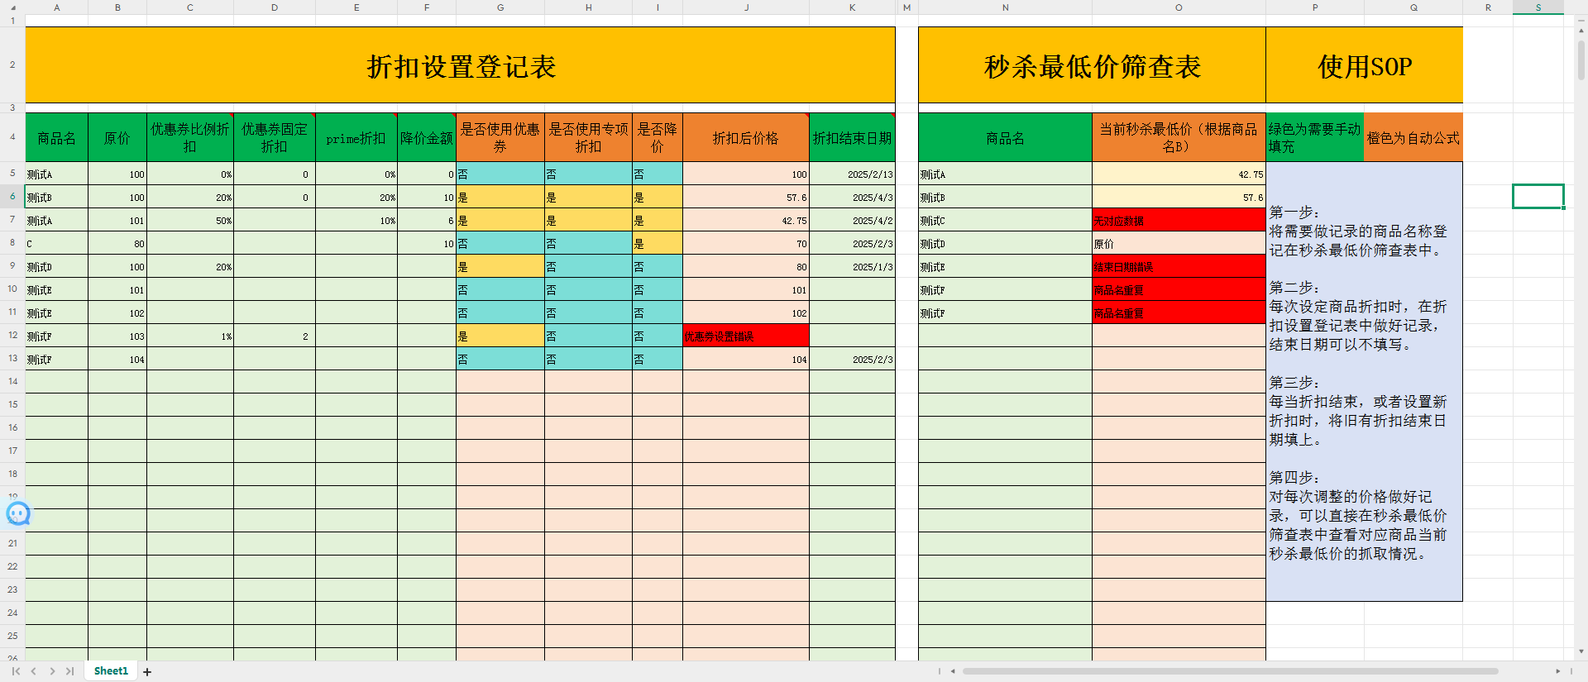
以及全站点新折扣费用自动计算表
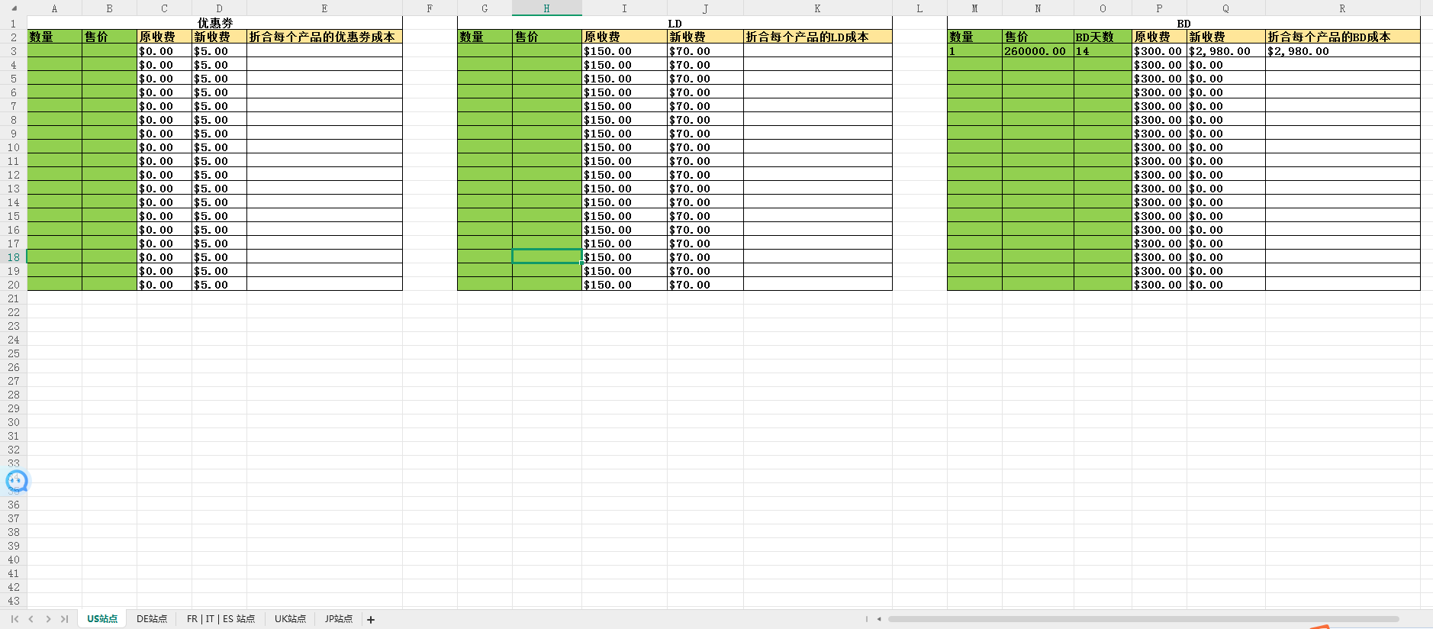
以上表格包含在资料包中

近30天最低价计算逻辑
仅开启优惠券的情况
近30天最低价 = 售价 × (1 - 优惠券比例)。
同时开启优惠券和专项折扣的情况
近30天最低价 = 售价 × (1 - 专项折扣比例) × (1 - 优惠券比例)。

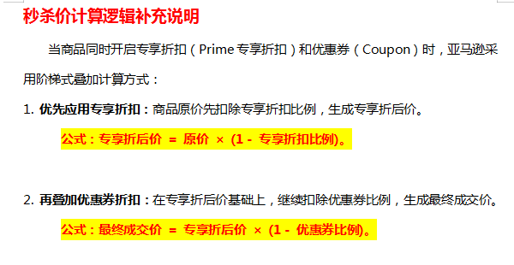

秒杀价计算逻辑补充说明
当商品同时开启专享折扣（Prime专享折扣）和优惠券（Coupon）时，亚马逊采用阶梯式叠加计算方式：
- 优先应用专享折扣：商品原价先扣除专享折扣比例，生成专享折后价。
公式：专享折后价 = 原价 × (1 - 专享折扣比例)。

- 再叠加优惠券折扣：在专享折后价基础上，继续扣除优惠券比例，生成最终成交价。
公式：最终成交价 = 专享折后价 × (1 - 优惠券比例)。

---

真实案例分析

案例1：灯具类卖家
亚马逊美国站灯具类型的卖家，平时售价是$149.99 ，开启$30优惠券。从未降过价格，也未曾开启过会员专享折扣。平时秒杀没有开启优惠券。该卖家2月24日跑秒杀发现从平时的秒杀价$127.49变成了$119.99 。

- 平时售价：$149.99，开启$30优惠券。
- 秒杀价计算逻辑：
- 近30天最低价 = 售价 - 优惠券金额 = 149.99 - 30 = $119.99。
- 秒杀期间净促销价格 = 秒杀价 - 优惠券金额 = 149.99 × 0.85 - 0 = $127.49。
- 最终秒杀价：取净促销价格和平时秒杀价中最低值，即 $119.99。

案例2：玩具类卖家

亚马逊美国站玩具类卖家：平时售价$11.99 ，并且开启优惠券$2 。从未降过价格，也未曾开启过会员专享折扣。秒杀价格刚开始是10.19 ，跑了不到1个小时提示报错，让改价格到 $9.99。
- 平时售价：$11.99，开启$2优惠券。
- 秒杀价计算逻辑：
- 近30天最低价 = 售价 - 优惠券金额 = 11.99 - 2 = $9.99。
- 平时秒杀价 = 参考价 × 0.85 = 11.99 × 0.85 = $10.19。
- 最终秒杀价：取近30天最低价与秒杀净促销价格中最低值，即 $9.99。

案例3：家居类卖家

一个家居类卖家反馈：有个产品是售价$32.99 ，专享折扣后价格是：$25.99 ，平时开30% 优惠券。每个月都进行七天秒杀， 秒杀价格是25.99 ，秒杀期间未曾开过优惠券。2025年2月17日七天秒杀，七天秒杀前两天价格是$25.99 , 第3天秒杀标志不显示了。秒杀后台提示最高促销价格是$18.19。
- 平时售价：$32.99，专享折扣后价格：$25.99，平时开30%优惠券。
- 秒杀价计算逻辑：
- 近30天最低价 = 专项折扣后价格 × (1 - 优惠券比例) = 25.99 × (1 - 30%) ≈ $18.19。
- 秒杀期间净促销价格 = 25.99（未开启优惠券）。
- 最终秒杀价：秒杀价格与净促销价格中取最低值。

案例4：卫浴类卖家

一个做卫浴的卖家， 平时售价29.99 美金， 开30%优惠券。 受秒杀价格新规影响秒杀价是$20.99 ，秒杀期间又开启了优惠券10%去快速拉单量。 2月再次秒杀提示最高秒杀价是18.89。
- 平时售价：$29.99，开30%优惠券。
- 秒杀价计算逻辑：
- 近30天最低价 = 售价 × (1 - 优惠券比例) = 29.99 × (1 - 30%) ≈ $20.99。
- 净促销价格 = 秒杀价 - 优惠券金额 = $20.99 - $20.99 × 10% = $18.89。
- 秒杀价格解决方案：秒杀期间直接按照上次秒杀价$20.99 + 10%优惠券即可生效，无需按照$18.89秒杀价。

---

五、秒杀价计算逻辑总结

情况一：秒杀期间不开优惠券
- 近30天最低价：售价 × (1 - 专项折扣比例) × (1 - 优惠券比例)。
- 净促销价格：秒杀价（适用于秒杀期间未开优惠券的情况）。
- 最终秒杀价：取近30天最低价与净促销价格中较低者。

情况二：秒杀期间开优惠券
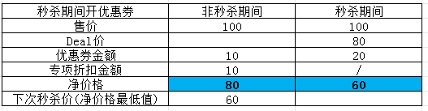
平时的净价格（最低价）=售价-优惠券金额-专项折扣金额=100-10-10=$80秒杀期间净价格=秒杀价-优惠券金额=80-20=$60下次跑秒杀价：要么秒杀价$80+优惠券$20 ,或者是直接秒杀价$70+优惠券$10, 或者直接是$60秒杀价。

- 平时的净价格（最低价） = 售价 - 优惠券金额 - 专项折扣金额。
- 秒杀期间净价格 = 秒杀价 - 优惠券金额。
- 下次秒杀价建议：根据实际情况选择更划算的方案，如上次秒杀价 + 优惠券比例。

